1. 文档概述
本文档旨在详细描述“AI 学伴”项目所使用的MySQL数据库的逻辑与物理设计。内容涵盖数据库ER图、所有表的详细结构定义、字段说明、约束、索引以及关键的SQL示例。本文档是系统部署、运维和后续功能开发的重要参考资料。

2. 实体关系图 (ER Diagram)
下图描述了数据库中核心实体之间的关系。
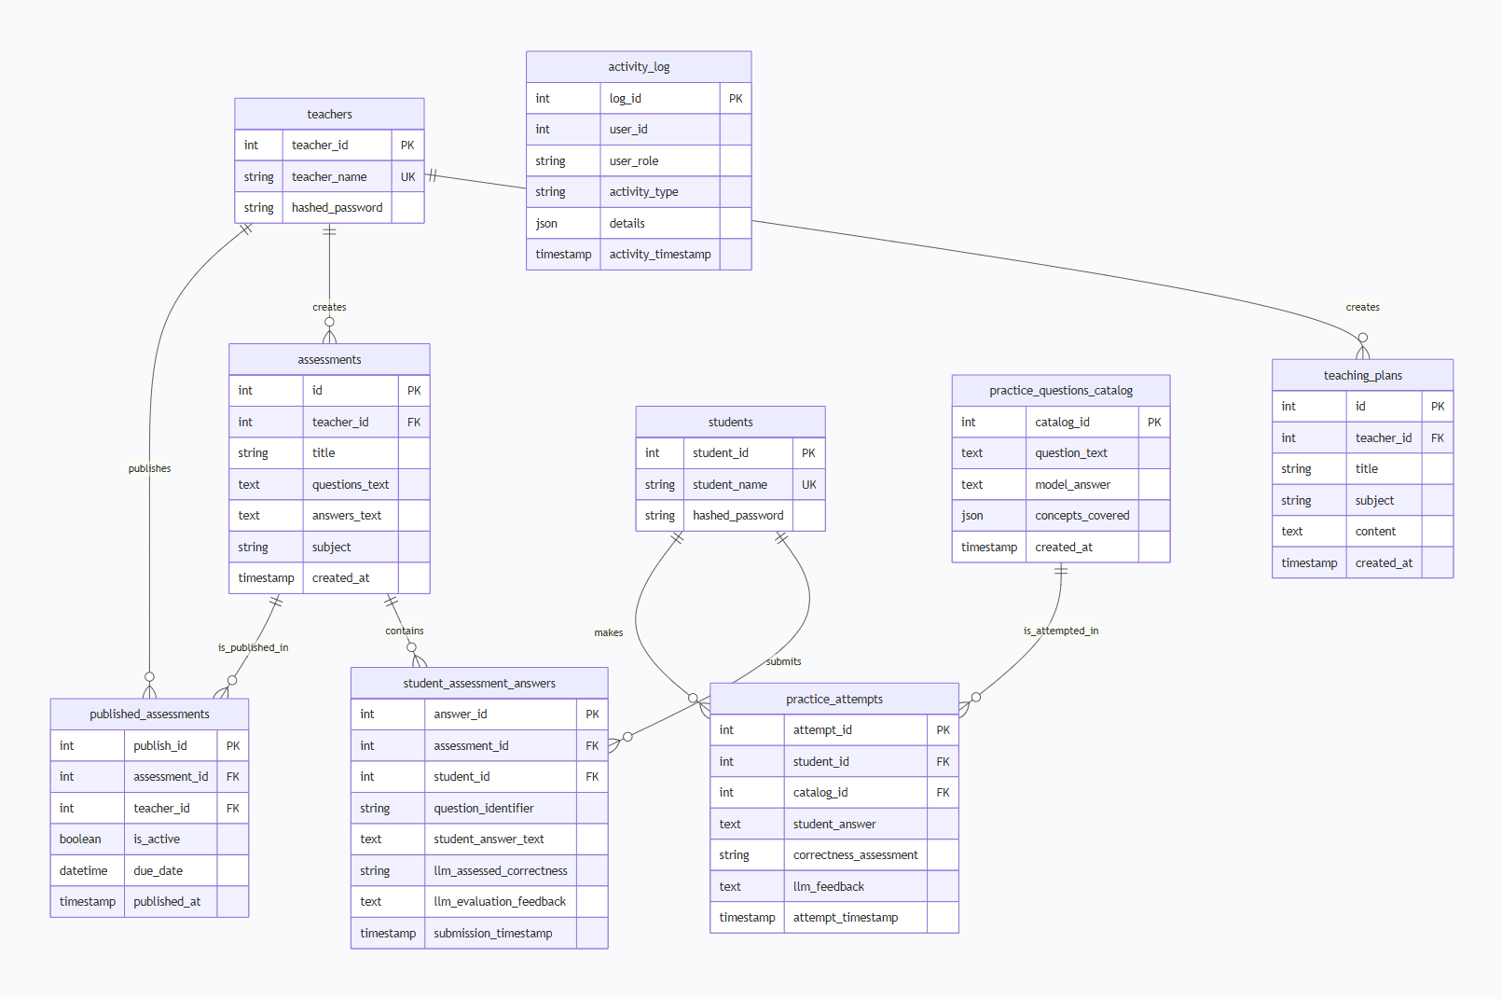

3. 表结构详细说明

3.1 教师表 (teachers)
存储教师账户信息。
字段名 | 数据类型 | 约束 | 描述
teacher_id | INT | PRIMARY KEY, AUTO_INCREMENT | 教师唯一ID
teacher_name | VARCHAR(255) | UNIQUE, NOT NULL | 教师登录用户名
hashed_password | VARCHAR(255) | NOT NULL | 加密后的密码 (BCrypt)

3.2 学生表 (students)
存储学生账户信息。
字段名 | 数据类型 | 约束 | 描述
student_id | INT | PRIMARY KEY, AUTO_INCREMENT | 学生唯一ID
student_name | VARCHAR(255) | UNIQUE, NOT NULL | 学生登录用户名
hashed_password | VARCHAR(255) | NOT NULL | 加密后的密码 (BCrypt)

3.3 考核/试卷表 (assessments)
存储教师创建的考核试卷内容。问题与答案已分离存储。
字段名 | 数据类型 | 约束 | 描述
id | INT | PRIMARY KEY, AUTO_INCREMENT | 考核唯一ID
teacher_id | INT | FOREIGN KEY (teachers.teacher_id), ON DELETE SET NULL | 创建该考核的教师ID
title | VARCHAR(255) | NOT NULL | 考核标题
questions_text | TEXT | NOT NULL | 试卷题目部分（题干、选项等）
answers_text | TEXT | NOT NULL | 试卷答案与解析部分
subject | VARCHAR(255) | NULL | 考核所属学科（如：数学、计算机科学）
created_at | TIMESTAMP | DEFAULT CURRENT_TIMESTAMP | 创建时间

3.4 教案表 (teaching_plans)
存储教师生成的教案内容。
字段名 | 数据类型 | 约束 | 描述
id | INT | PRIMARY KEY, AUTO_INCREMENT | 教案唯一ID
teacher_id | INT | FOREIGN KEY (teachers.teacher_id), ON DELETE SET NULL | 创建该教案的教师ID
title | VARCHAR(255) | NOT NULL | 教案标题
subject | VARCHAR(255) | NULL | 教案所属学科
content | TEXT | NULL | 教案的完整内容（Markdown或富文本）
created_at | TIMESTAMP | DEFAULT CURRENT_TIMESTAMP | 创建时间

3.5 学生考核答案表 (student_assessment_answers)
存储学生对考核中具体题目的提交内容和AI评估结果。
字段名 | 数据类型 | 约束 | 描述
answer_id | INT | PRIMARY KEY, AUTO_INCREMENT | 答案记录唯一ID
assessment_id | INT | FOREIGN KEY (assessments.id), ON DELETE CASCADE | 所属考核ID
question_identifier | TEXT | NOT NULL | 题目标识，如“题目1”
student_id | INT | FOREIGN KEY (students.student_id), ON DELETE CASCADE | 提交答案的学生ID
student_answer_text | TEXT | NULL | 学生的答案文本
llm_evaluation_feedback | TEXT | NULL | AI生成的详细批改评语
llm_assessed_correctness | VARCHAR(50) | NULL | AI判定的正确性：Correct, Partially Correct, Incorrect, Cannot Determine
submission_timestamp | TIMESTAMP | DEFAULT CURRENT_TIMESTAMP | 提交时间

3.6 练习题题库表 (practice_questions_catalog)
存储用于学生自主练习的题目集（一套或多道）。
字段名 | 数据类型 | 约束 | 描述
catalog_id | INT | PRIMARY KEY, AUTO_INCREMENT | 题目集唯一ID
question_text | TEXT | NOT NULL | 题目部分（包含所有题干）
model_answer | TEXT | NULL | 参考答案与解析部分
concepts_covered | JSON | NULL | 该题目集覆盖的知识点列表，如 ["Python基础", "列表推导式"]
created_at | TIMESTAMP | DEFAULT CURRENT_TIMESTAMP | 创建时间

3.7 练习作答记录表 (practice_attempts)
存储学生对practice_questions_catalog中题目集的每次整体作答记录。
字段名 | 数据类型 | 约束 | 描述
attempt_id | INT | PRIMARY KEY, AUTO_INCREMENT | 作答记录唯一ID
student_id | INT | FOREIGN KEY (students.student_id), ON DELETE CASCADE | 作答的学生ID
catalog_id | INT | FOREIGN KEY (practice_questions_catalog.catalog_id), ON DELETE CASCADE | 所答题目集的ID
student_answer | TEXT | NULL | 学生提交的完整答案文本
correctness_assessment | VARCHAR(50) | NULL | 整体正确性评估（如 85.5% 或 Correct）
llm_feedback | TEXT | NULL | AI对本次作答的详细、结构化反馈（通常为JSON格式）
attempt_timestamp | TIMESTAMP | DEFAULT CURRENT_TIMESTAMP | 作答时间

3.8 已发布考核表 (published_assessments)
存储教师发布给学生的考核记录，用于学生端展示。
字段名 | 数据类型 | 约束 | 描述
publish_id | INT | PRIMARY KEY, AUTO_INCREMENT | 发布记录唯一ID
assessment_id | INT | FOREIGN KEY (assessments.id), ON DELETE CASCADE, UNIQUE | 被发布的考核ID（每个考核只能有一条活跃发布记录）
teacher_id | INT | FOREIGN KEY (teachers.teacher_id), ON DELETE CASCADE | 发布该考核的教师ID
is_active | BOOLEAN | DEFAULT TRUE | 是否当前生效（可用于下架操作）
due_date | DATETIME | NULL | 作业截止日期
published_at | TIMESTAMP | DEFAULT CURRENT_TIMESTAMP | 发布时间

3.9 活动日志表 (activity_log)
记录平台所有用户的关键操作，用于审计和统计。
字段名 | 数据类型 | 约束 | 描述
log_id | INT | PRIMARY KEY, AUTO_INCREMENT | 日志唯一ID
user_id | INT | NOT NULL | 操作用户ID
user_role | VARCHAR(20) | NOT NULL | 用户角色：teacher, student, admin
activity_type | VARCHAR(255) | NOT NULL | 活动类型，如 GENERATE_TEACHING_PLAN, SUBMIT_ASSESSMENT
details | JSON | NULL | 活动的详细参数，如 {"plan_id": 123, "title": "Python教案"}
activity_timestamp | TIMESTAMP | DEFAULT CURRENT_TIMESTAMP | 活动发生时间

4. 关键SQL语句示例

4.1 查询某考核的详细内容（用于评估）
sql
SELECT id, title, questions_text, answers_text, subjectFROM assessmentsWHERE id = %s;

4.2 保存学生答案和AI评估结果
sql
INSERT INTO student_assessment_answers(assessment_id, question_identifier, student_id, student_answer_text, llm_evaluation_feedback, llm_assessed_correctness)VALUES (%s, %s, %s, %s, %s, %s);

4.3 查询学生针对某考核的整体表现统计
sql
SELECT s.student_id, s.student_name, COUNT(saa.answer_id) AS total_answered, SUM(CASE WHEN saa.llm_assessed_correctness = 'Correct' THEN 1 ELSE 0 END) AS correct_countFROM student_assessment_answers saaJOIN students s ON saa.student_id = s.student_idWHERE saa.assessment_id = %sGROUP BY s.student_id;

4.4 获取学生历史错题涉及的知识点
sql
SELECT pqc.concepts_coveredFROM practice_attempts paJOIN practice_questions_catalog pqc ON pa.catalog_id = pqc.catalog_idWHERE pa.student_id = %s AND pa.correctness_assessment = 'Incorrect'ORDER BY pa.attempt_timestamp DESCLIMIT 20;

4.5 发布或更新一个已存在的考核
sql
INSERT INTO published_assessments (assessment_id, teacher_id, due_date, is_active)VALUES (%s, %s, %s, TRUE)ON DUPLICATE KEY UPDATE teacher_id = VALUES(teacher_id), due_date = VALUES(due_date), is_active = TRUE;

5. 附录

5.1 activity_log 表中 activity_type 常用值列表
活动类型 | 描述
GENERATE_TEACHING_PLAN | 生成新教案
REFINE_TEACHING_PLAN | 修改/迭代教案
GENERATE_ASSESSMENT | 生成新考核
REFINE_ASSESSMENT | 修改/迭代考核
PUBLISH_ASSESSMENT | 发布考核
SUBMIT_ASSESSMENT | 学生提交考核答案
PRACTICE_SUBMIT_ANSWER | 学生提交练习题答案
GENERATE_NEW_PRACTICE | 生成新的练习题集
STUDENT_QA | 学生使用AI答疑功能

